Informe ejecutivo, Clase 2 - GRUPO 10

Asignatura: MACHINE LEARNING: SUPERVISED AND UNSUPERVISED MCDA-A

Integrantes:
- Diana Tandalla
- Wilson Paredes
- Alexander Luna
- Bryan Sarmiento

1. De qué se trata este proyecto
Para este ejercicio se trabajó con los datos de StreamFlix: 5,000 usuarios, 1,200 películas y 474,161 interacciones (vistas y calificaciones) entre enero de 2023 y diciembre de 2026. La idea era doble: primero, entender cómo se comportan los usuarios sin partir de categorías ya definidas (usando clustering, detección de anomalías y reglas de asociación), y segundo — y lo más importante — construir un sistema de recomendación y poder decir con evidencia cuál versión funciona mejor y por qué.

2. Lo que encontramos explorando los datos
- Segmentos de usuarios: con PCA para reducir dimensiones y K-Means para agrupar, salieron 5 perfiles de usuario bastante distintos entre sí (gente que ve todo el fin de semana, usuarios que ven poco, pero terminan casi todo lo que empiezan, usuarios nuevos con poco historial, etc.).
- Usuarios atípicos: con Isolation Forest encontré que cerca del 3% de los usuarios tiene un comportamiento raro — ritmos de consumo muy por encima del resto o calificaciones muy inconsistentes. Puede ser gente compartiendo cuenta o simplemente consumo extremo, pero conviene no mezclarlos con el resto al entrenar el recomendador.
- Géneros que van juntos: usando reglas de asociación (Apriori) sobre los géneros favoritos de cada usuario, aparecieron combinaciones claras: Romance con Drama, Familia con Comedia, y Sci-Fi con Acción/Aventura. Sirve para armar carruseles de "si te gustó esto, prueba esto otro".
- En el tiempo: la plataforma crece de forma constante y las preferencias de género se mueven un poco (por ejemplo, Sci-Fi y Family ganan terreno), así que el recomendador no puede entrenarse una sola vez y quedarse fijo — hay que actualizarlo.

3. Cómo se probó el sistema de recomendación
Se armo cuatro versiones distintas para compararlas en igualdad de condiciones: una que solo recomienda lo más popular (el punto de referencia obvio), una basada en el contenido que cada usuario ve (género y calidad de las películas), una de filtrado colaborativo con factorización matricial (el modelo aprende "gustos ocultos" a partir de los ratings), y una híbrida que mezcla las tres.
Para que la comparación fuera justa, dividí los datos por tiempo y no al azar: entrené con el 80% de interacciones más antiguas y evalué con el 20% más reciente, como si estuviera prediciendo el futuro con lo que pasó antes. Se midió dos cosas: qué tan bien predice cada modelo la calificación exacta (RMSE/MAE), y qué tan buenas son sus 10 recomendaciones (Precision, Recall, NDCG y cobertura de catálogo).

4. Qué significan las métricas
- Precision@10: de las 10 películas que el modelo recomienda, cuántas el usuario realmente vio después. Un 0.06 quiere decir que en promedio acierta poco más de media película de cada 10 — suena bajo, pero es normal cuando el catálogo tiene 1,200 títulos.
- Recall@10: de todo lo que el usuario vio en el período de prueba, qué parte estaba dentro de esas 10 recomendaciones.
- NDCG@10: parecido a Precision, pero le da más puntos si acierta en los primeros lugares de la lista y no al final.
- Coverage: qué porcentaje del catálogo completo llega a recomendarse alguna vez. Si es bajo, significa que el modelo le muestra lo mismo a todo el mundo; si es alto, está personalizando de verdad.
- RMSE / MAE: qué tan lejos queda la calificación que predice el modelo de la que el usuario dio en realidad (en estrellas, de 1 a 5). Más bajo es mejor.
Un detalle importante: los números de Precision/Recall/NDCG se ven chicos (entre 1% y 7%) simplemente porque hay muchas películas entre las cuales elegir y solo se evalúan 10 recomendaciones por persona. Lo que importa no es el número en sí, sino comparar los cuatro modelos bajo las mismas reglas, que es justo lo que muestra la siguiente tabla.

5. Resultados
Modelo | Precision@10 | Recall@10 | NDCG@10 | Coverage
Popularidad (baseline) | 0.0602 | 0.0413 | 0.0730 | 2.7%
Basado en contenido | 0.0249 | 0.0184 | 0.0281 | 26.1%
Filtrado colaborativo (MF) | 0.0121 | 0.0086 | 0.0129 | 15.9%
HÍBRIDO (MF + contenido + popularidad) | 0.0598 | 0.0409 | 0.0727 | 6.3%

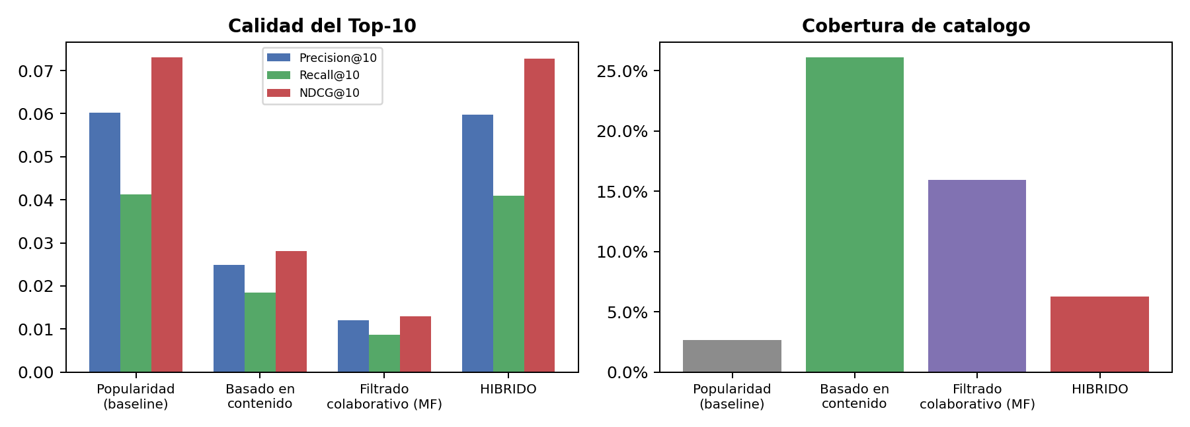
Modelo (predicción de rating) | RMSE | MAE
Promedio global | 0.8228 | 0.6594
Promedio por usuario | 0.8294 | 0.6580
Factorización matricial (MF) | 0.7957 | 0.6301

6. Por qué me quedo con el modelo híbrido
- Popularidad da el Precision@10 y el NDCG@10 más altos en números absolutos, pero eso es porque le recomienda a todo el mundo el mismo puñado de títulos: su cobertura es la más baja de las cuatro (2.7% del catálogo). No personaliza nada — es básicamente "lo que ve todo el mundo".
- Contenido y filtrado colaborativo por separado sí personalizan (26.1% y 15.9% de cobertura), pero cada uno usa una sola señal y por eso pierden precisión.
- El híbrido queda prácticamente empatado con Popularidad en precisión y NDCG (la diferencia es menor al 1%), pero más que duplica la cobertura de catálogo (6.3% vs 2.7%). O sea: mismo nivel de acierto, pero recomendando de forma personalizada y usando mucho más catálogo.
- Y en la predicción de calificación (rating), la factorización matricial también le gana a predecir simplemente "el promedio" (RMSE y MAE más bajos), así que sí aporta algo real, no es solo ruido.
Por eso se cree que el híbrido es la mejor opción: no gana en una sola métrica aislada, gana en el balance entre precisión, personalización y uso del catálogo, que es lo que en la práctica le importa a una plataforma de streaming.

7. Qué haríamos con esto si fueramos StreamFlix
- Usar el híbrido como motor principal, y reentrenarlo cada mes — las preferencias se mueven con el tiempo, no se puede dejar fijo.
- Para usuarios totalmente nuevos, sin ningún historial, usar Popularidad como respaldo temporal, y pasarlos al híbrido apenas tengan algunas interacciones.
- Separar del entrenamiento a ese ~3% de usuarios con comportamiento raro, para que no distorsionen las recomendaciones de todos los demás.
- Aprovechar las combinaciones de género que encontré (Romance→Drama, Familia→Comedia, Sci-Fi→Acción/Aventura) para armar carruseles de "también te puede gustar".
- No solo mirar la precisión en producción — vigilar también la cobertura de catálogo y la diversidad de géneros recomendados, porque son las que más mejoraron con el híbrido y las que más le sirven al negocio a largo plazo.

8. Enlace de GitHub
https://github.com/Alexander-Luna/MODULE_SUPERVISED_AND_UNSUPERVISED/blob/main/Semana%201/Entregable_Semana1_Attrition%20(2).ipynb

